# Тестирование

|  |  |  |
| --- | --- | --- |
| № теста | Семантика теста | Фотографии результата выполнения |
| 4 | Снимки работы в режиме дивергенсметра   * Начальное устоявшееся значение * Смена значений * Конечное устоявшееся значение | Рис. 1. – Рис. 7. |

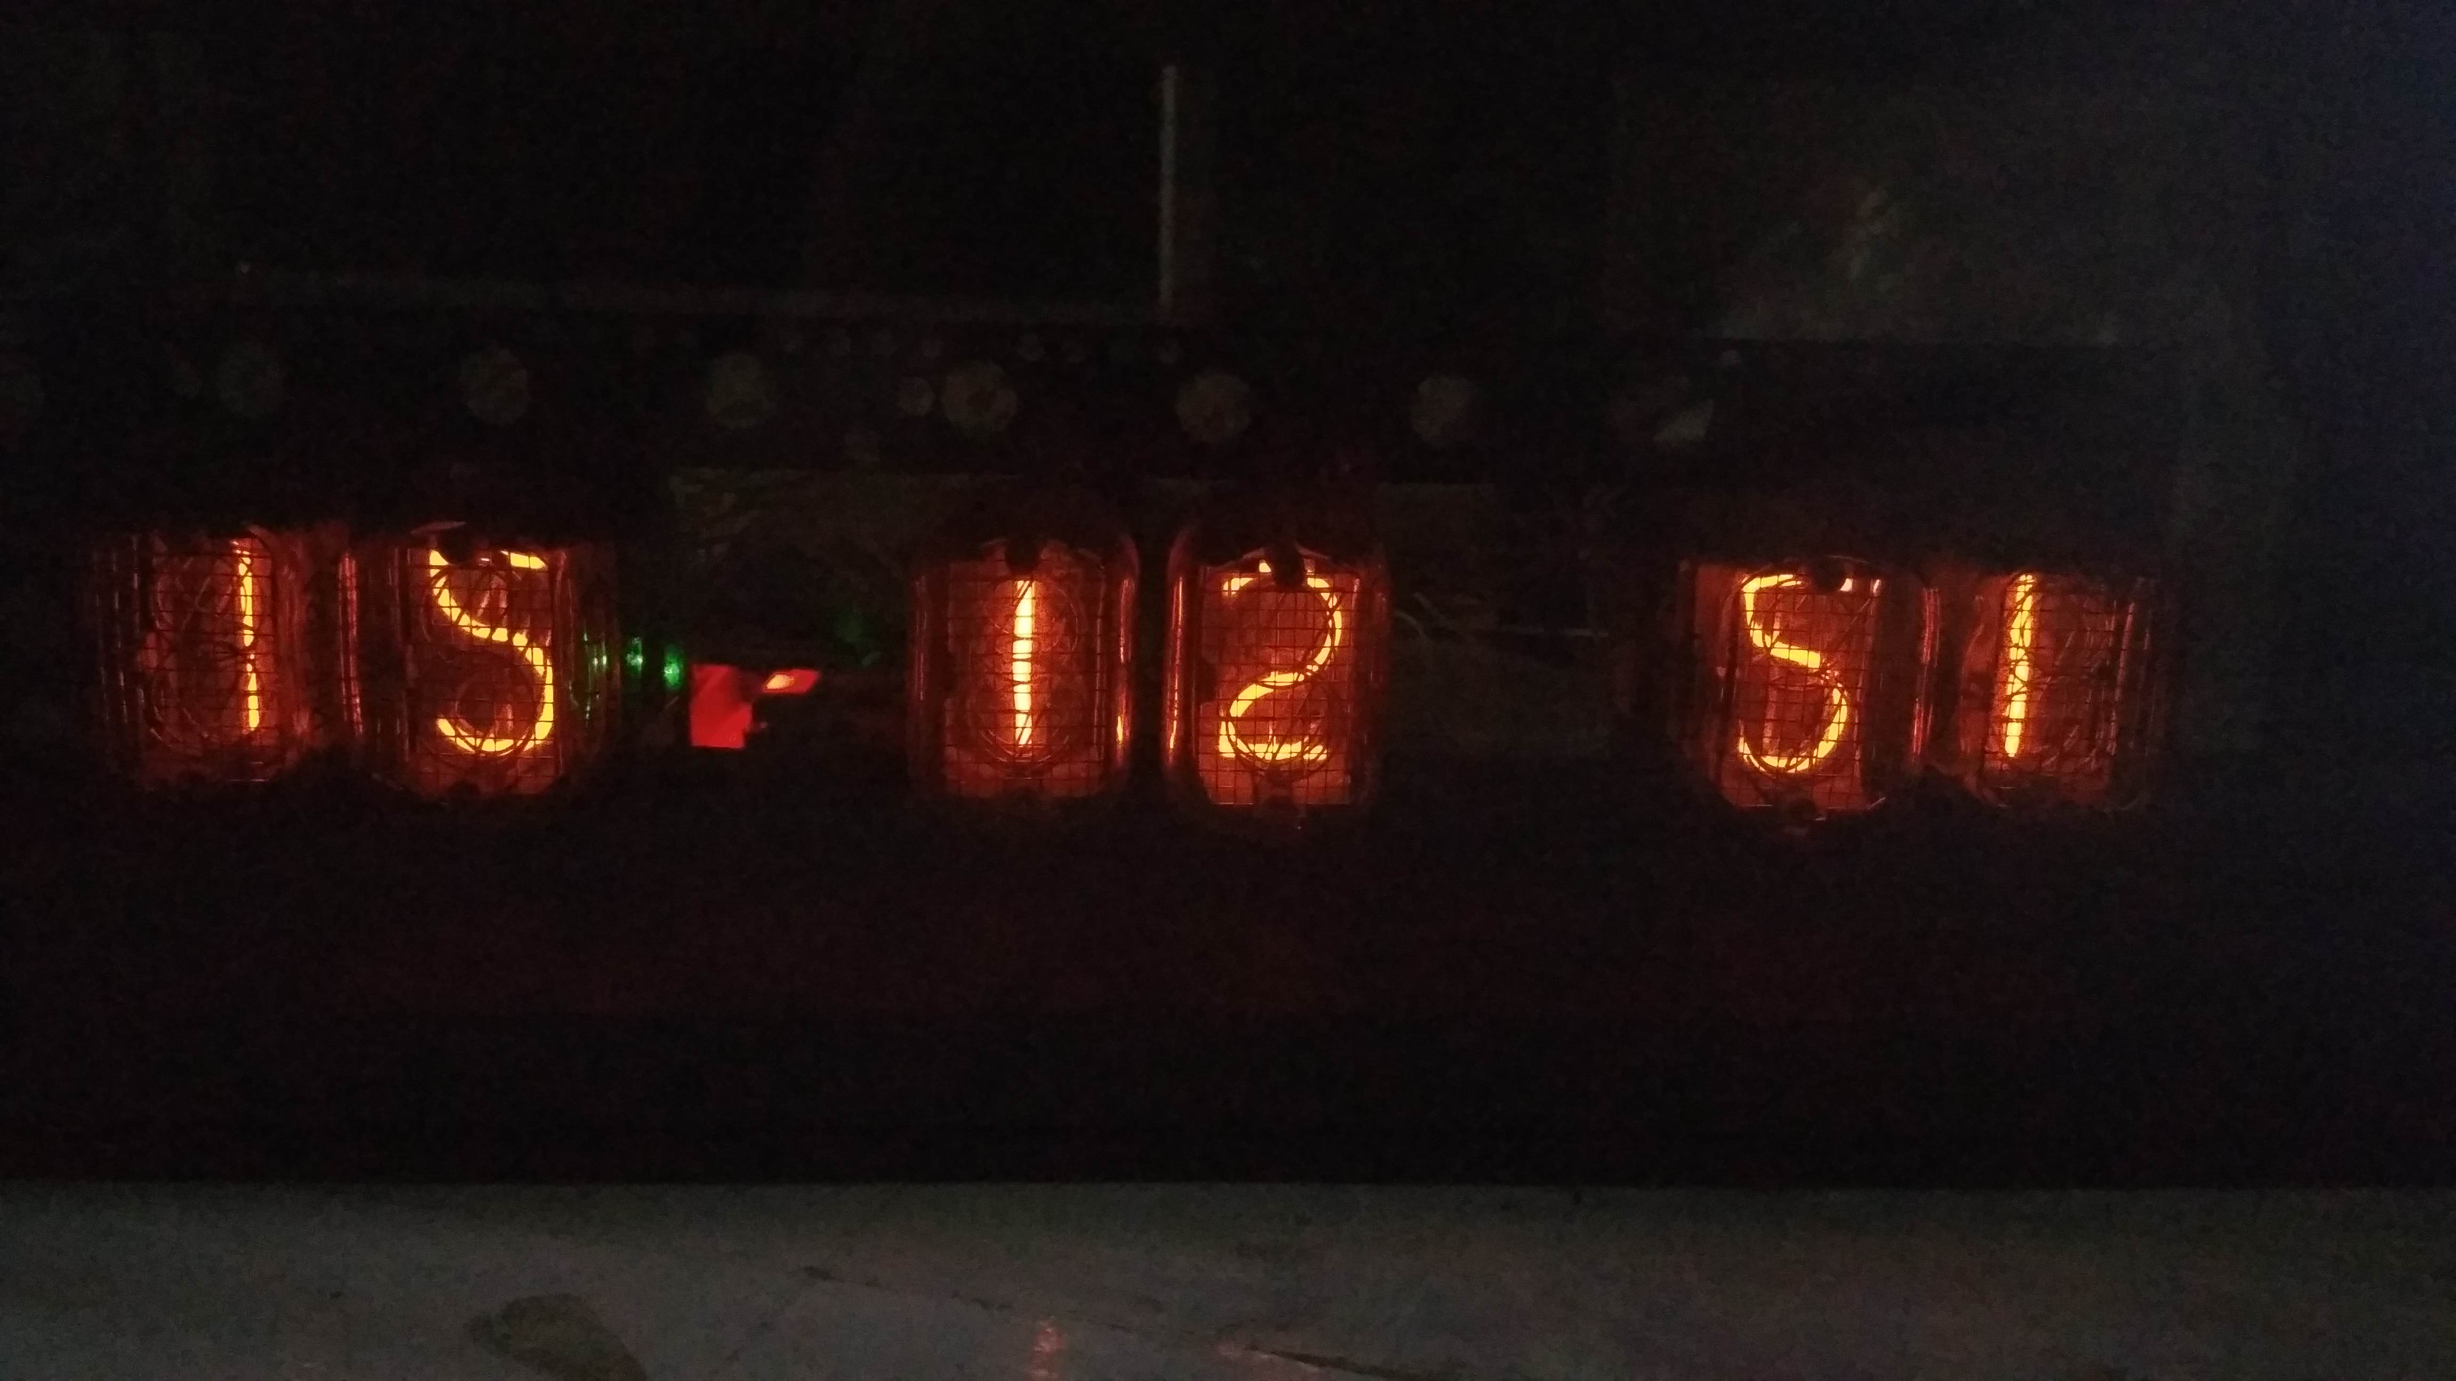

Рис. 1. Фотография результата теста 4 (ожидание подтверждения – полупериод горения)

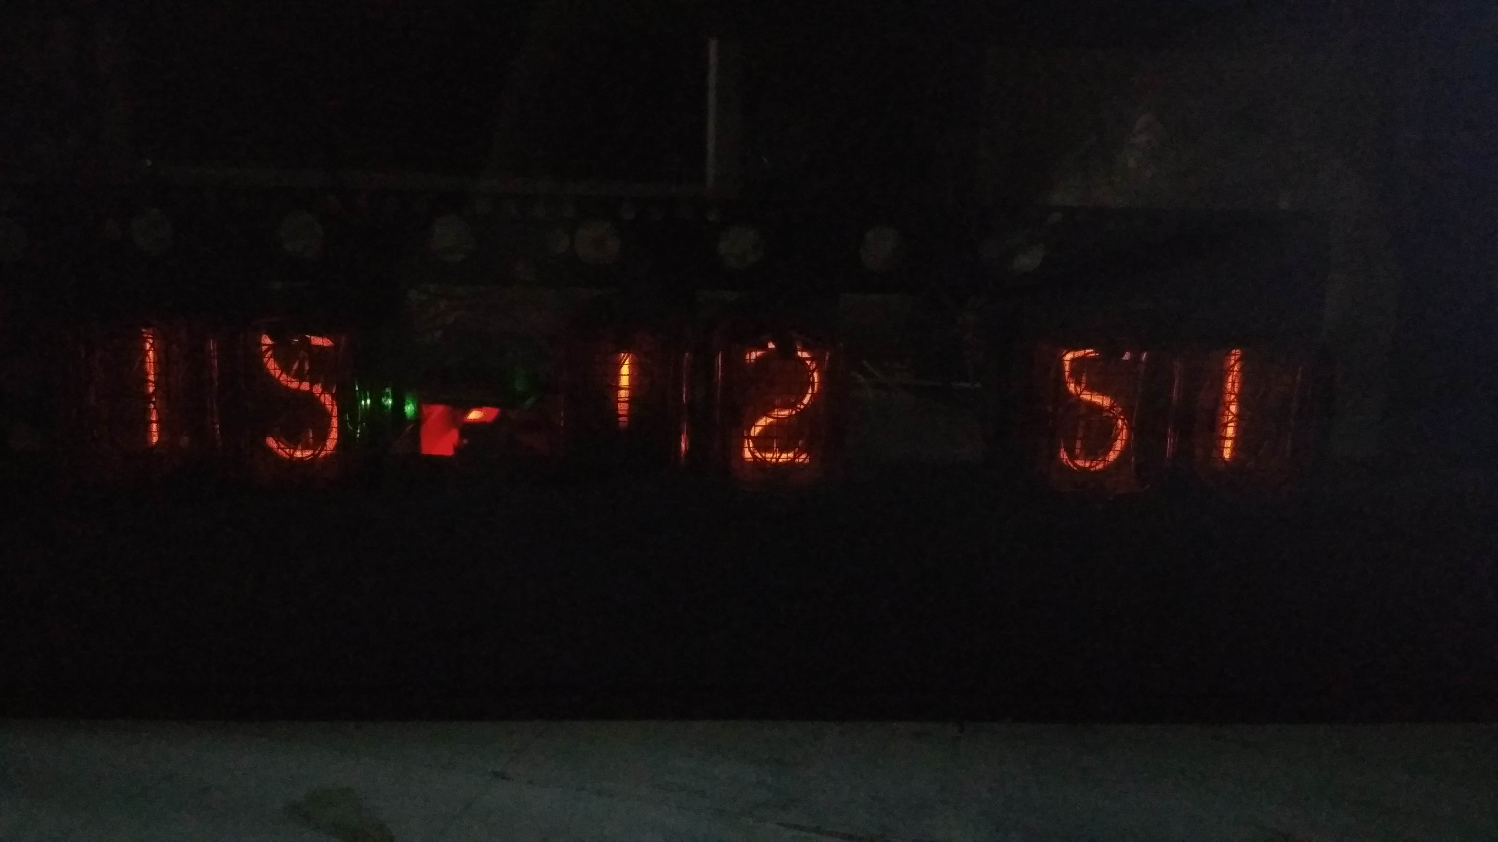

Рис. 2. Фотография результата теста 4 (ожидание подтверждения – промежуток между горением и затуханием)

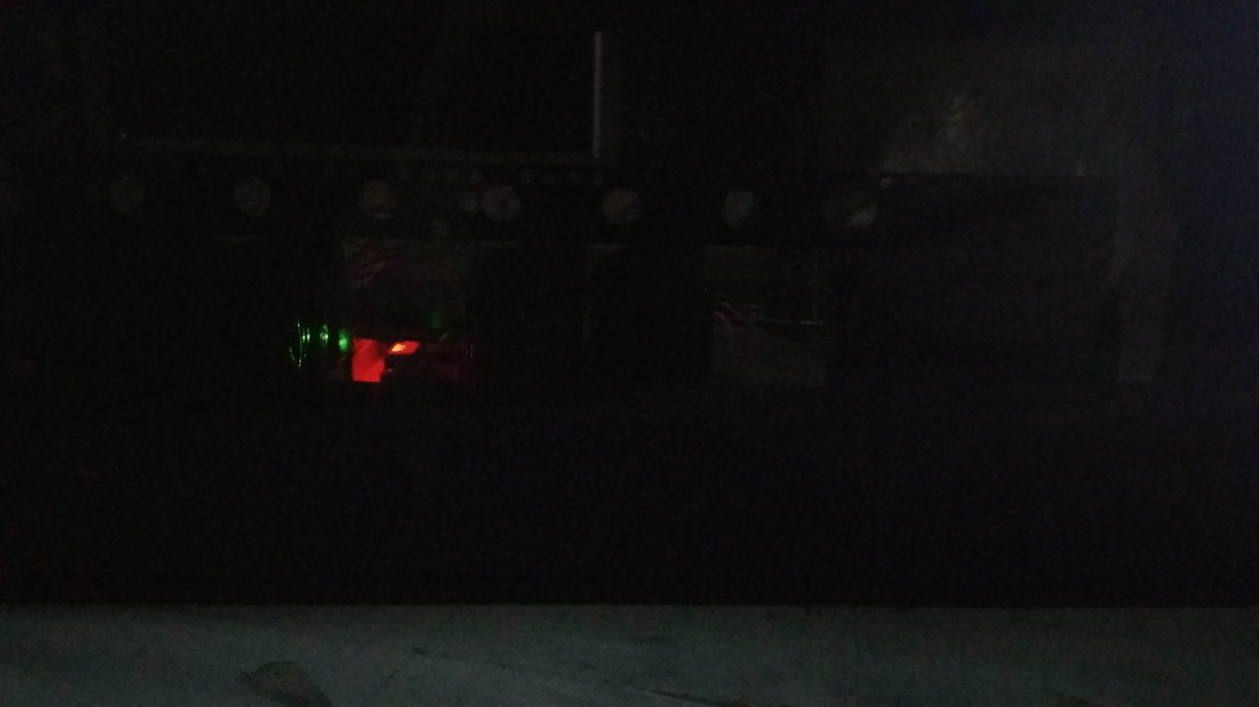

Рис. 3. Фотография результата теста 4 (ожидание подтверждения – полупериод отсутствия горения)

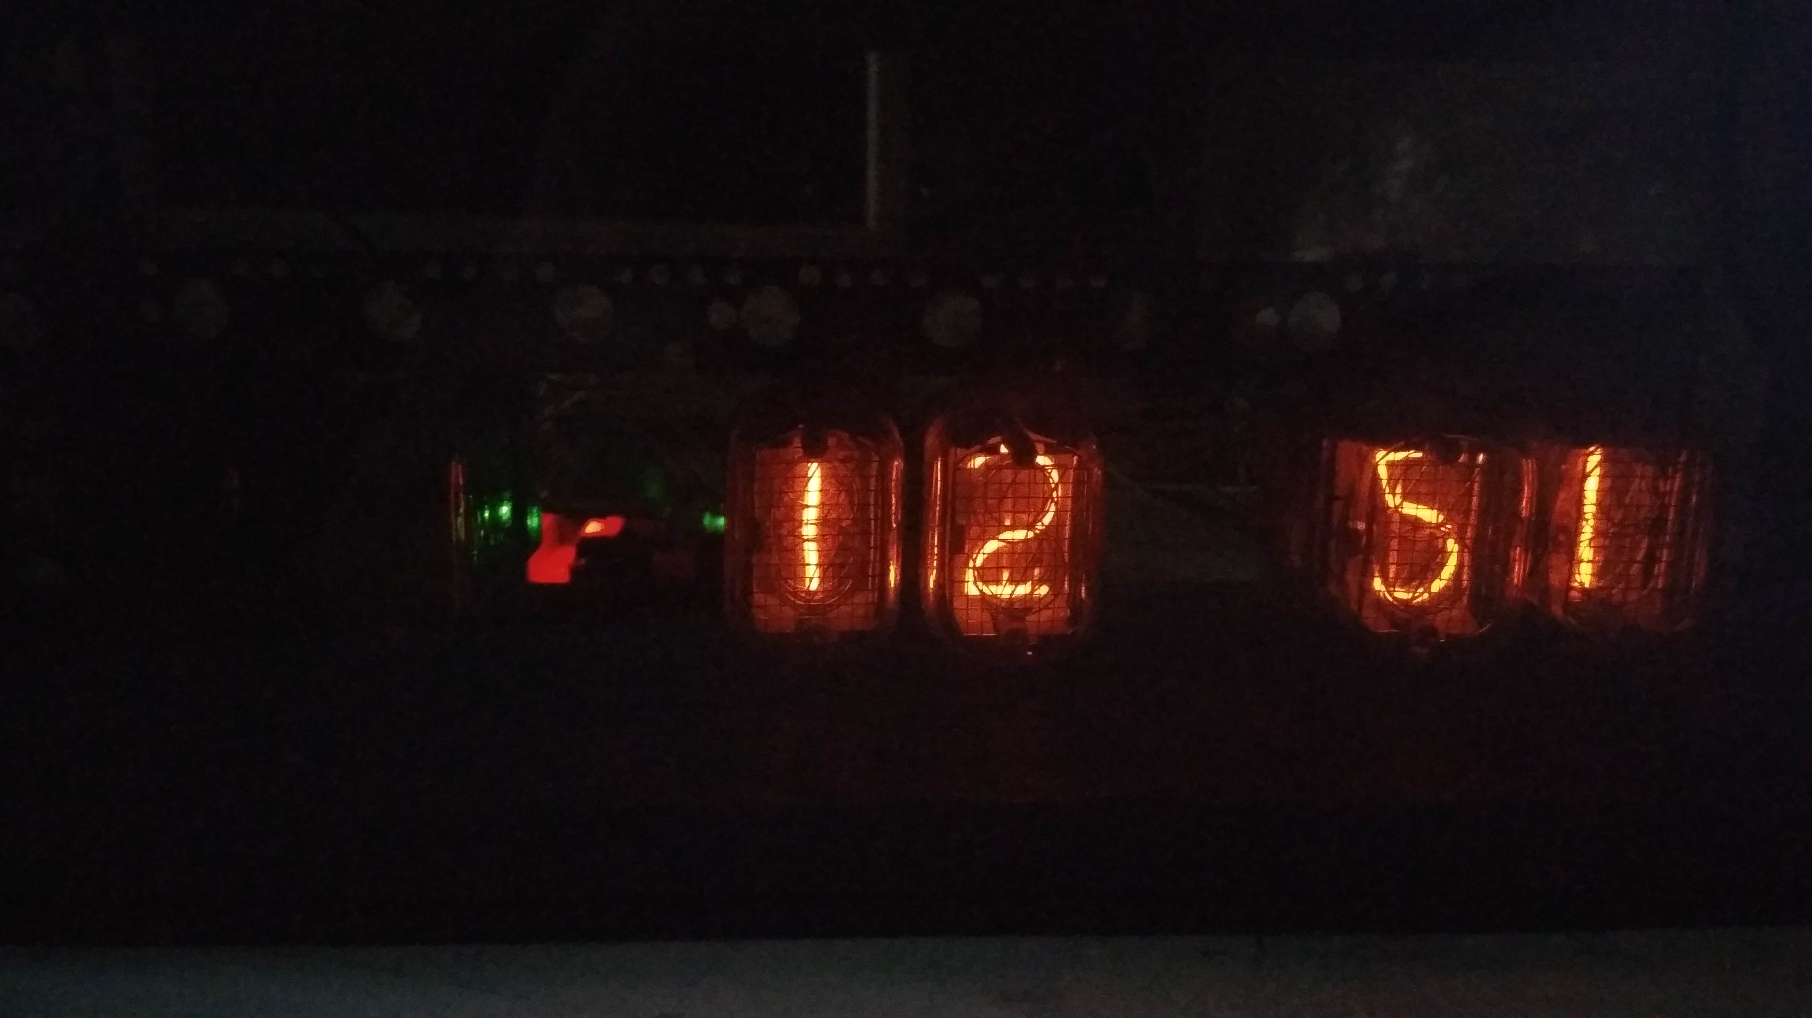

Рис. 4. Фотография результата теста 4 (подтвержденный режим – настройка часов, мигание 1,2 индикатором)

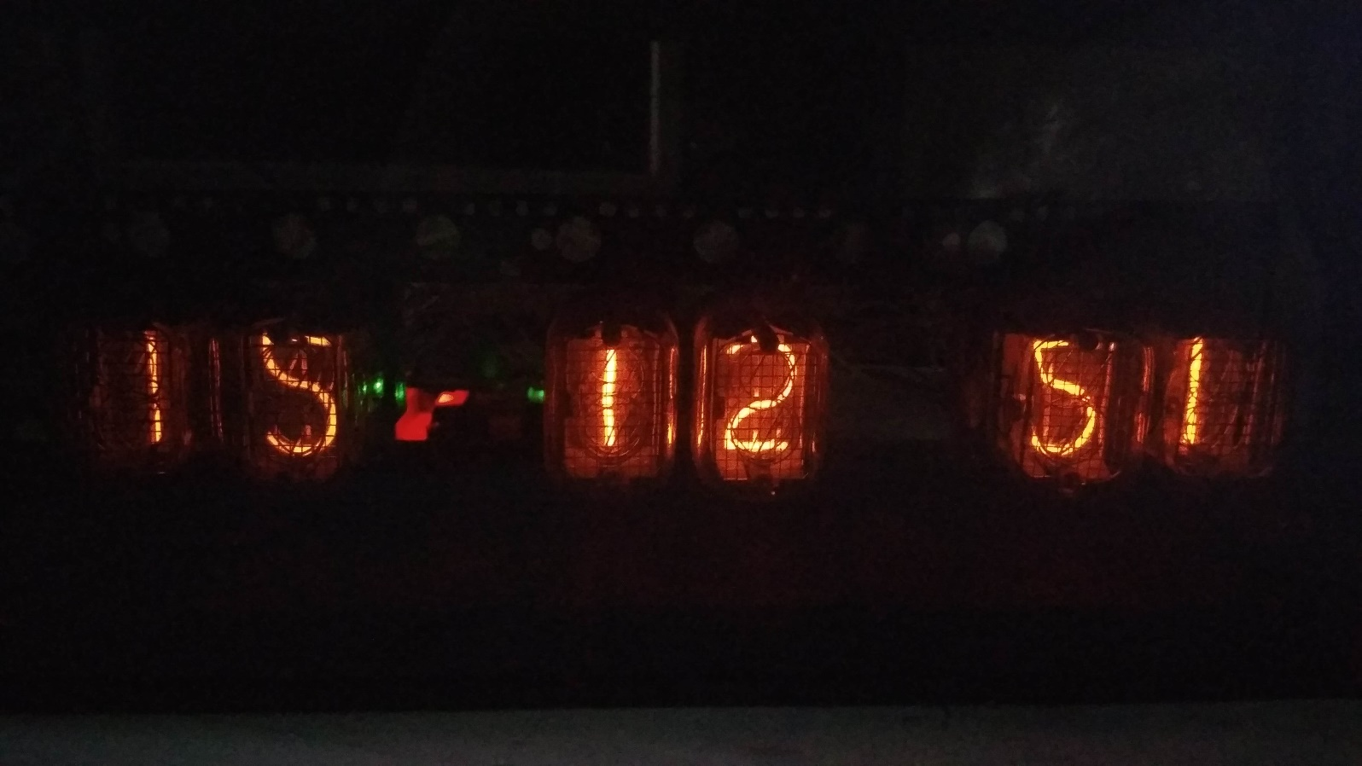

Рис. 5. Фотография результата теста 4 (подтвержденный режим – настройка часов, мигание 1,2 индикатором)

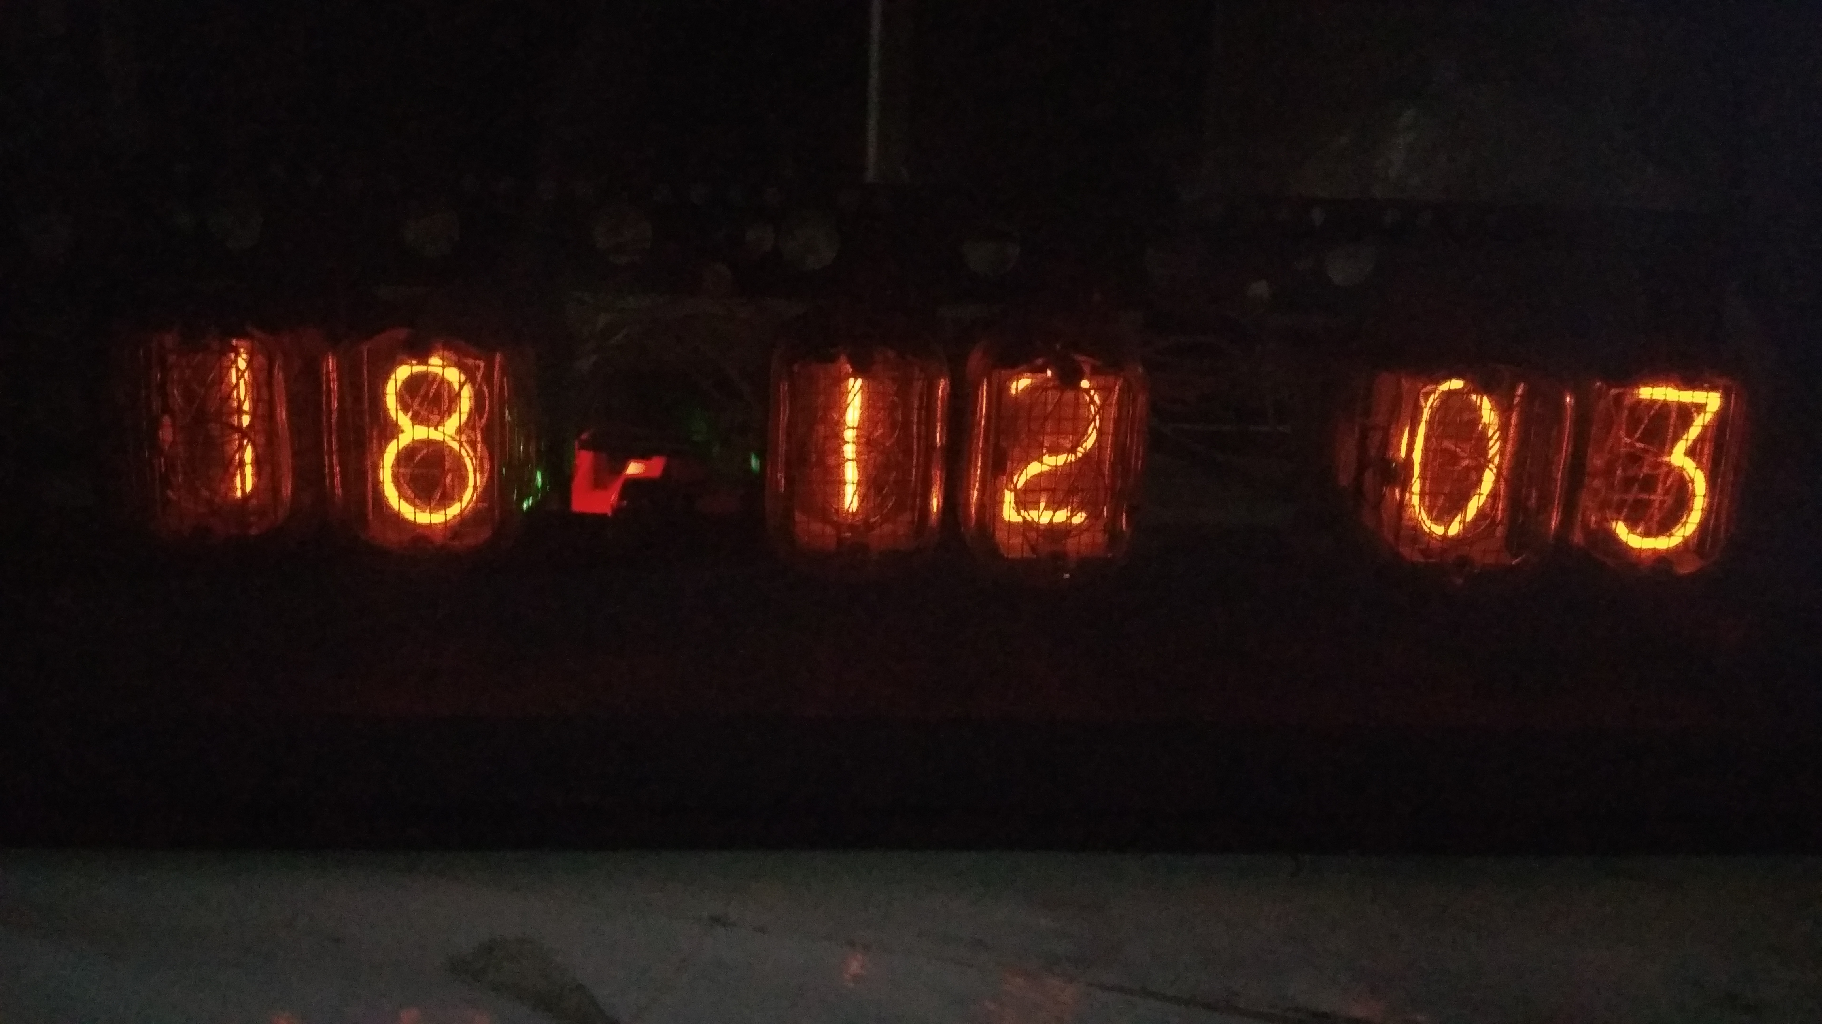

Рис. 6. Фотография результата теста 4(Подтвержденный режим – настройка даты, мигание 1,2 индикатором, полупериод горения)

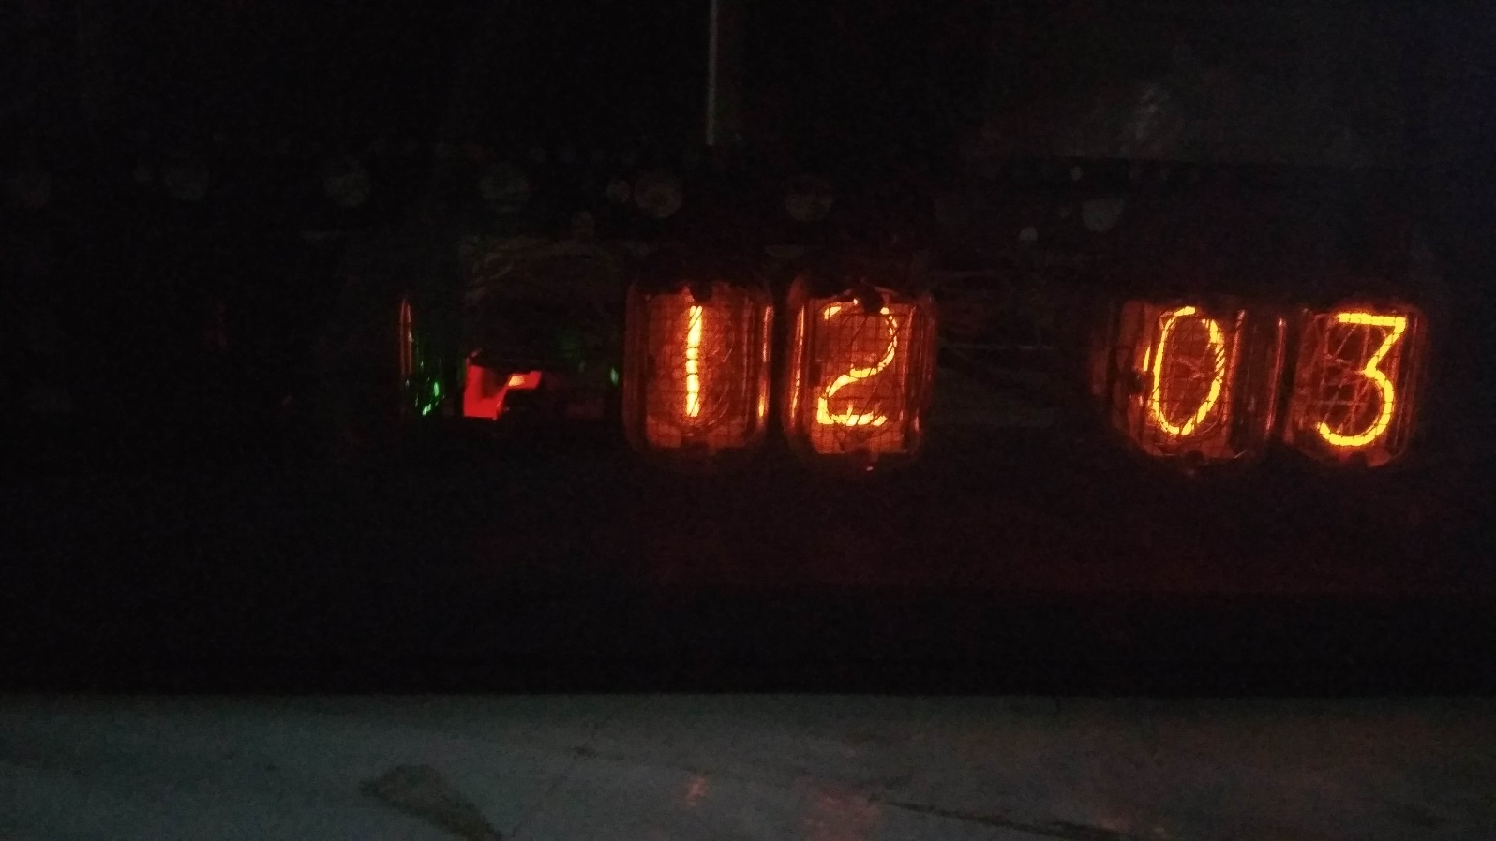

Рис. 7. Фотография результата теста 4(Подтвержденный режим – настройка даты, мигание 1,2 индикатором, полупериод отсутствия горения)

**Заключение.**

Тестирование прошло успешно. Режимы ожидания подтверждения и подтвержденный режим работают корректно. Итого, режим «дивергенсметр» работает в соответствии с описанием